INFORMÁTOR
ČERVEN 2023

Sjednocená organizace nevidomých a slabozrakých
České republiky, zapsaný spolek

Oblastní odbočka OPAVA

Časopis vychází pro vnitřní potřebu členů SONS ČR, z. s.
Oblastní odbočky OPAVA a jejich příznivců.
Je neprodejný

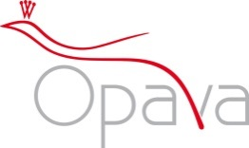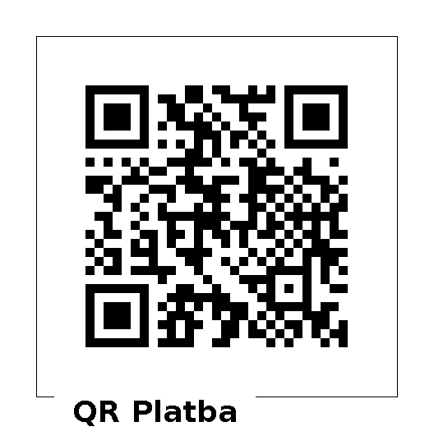

Informátor pro vás připravil tým pracovníků
SONS ČR, z. s.
Oblastní odbočka OPAVA

Zpracovala Lenka MARTÍNKOVÁ

Kontaktní informace:

Horní nám. 47, 746 01, OPAVA, budova Magistrátu města Opavy, 2. patro.
Z důvodu bezpečnosti je vstup na odbočku ve 2. poschodí uzamčen. Zvonek je umístěn na pravé straně v rámu dveří ve výšce asi 163 cm.

Telefon: 553 756 175, email: opava-odbocka@sons.cz
Web: www.sons.cz/opava
Web: www.bilapastelka.cz
Facebook: www.facebook.com/sonsopava
IČ/DIČ: 65399447/CZ65399447
Číslo účtu ČSOB OPAVA: 381931043/0300

Sociální pracovnice, vedoucí pracoviště:
Bc. Iveta ČIHÁČKOVÁ
Telefon: 775 438 157, email: cihackova@sons.cz

Pracovnice v sociálních službách, koordinátorka dobrovolníků:
Jaroslava SÝKOROVÁ
Telefon: 778 487 416, email: sykorova@sons.cz

Organizační pracovnice:
Lenka MARTÍNKOVÁ, email: lmartinkova@sons.cz

Lektor klubu Anglického jazyka a PC klubu:
Lubomír KHÝR
Telefon: 724 873 911, email: khyr@sons.cz
Sociální poradna poskytuje informace v intervalech:

Pondělí: 9:00 – 12:00 12:30 – 17:00
Středa: 9:00 – 12:00 12:30 – 16:00
Čtvrtek: 9:00 – 15:00 na objednání

Poradenství je poskytováno bezplatně.

Sociálně aktivizační služby poskytujeme:

Pondělí – pátek: 10:00 – 15:00

Oblastní rada:

Předseda: Pavel VEVERKA
Telefon: 737 935 854, email: pavel.veverka@seznam.cz
Místopředseda: Jiří PIKA
Pokladník: Pavel LOYDA

Členové: Dana BEJČKOVÁ, Bc. Iveta ČIHÁČKOVÁ,
Eva FLANDERKOVÁ, Radim URUBA,
Vendula FRANKOVÁ DiS.

OBSAH:

- Co se děje na odbočce:
- 13. 06. Divadlo
- 14. 06. Železniční expozice v KUPÉ
- 22. 06. Kino
- 24. 06. Bowlingový turnaj
- 28. 06. Výlet do Stěbořic

- Kluby: ŠIKULKY, ŠIKULKY – CVIČENÍ, AJ, PC, PSH
- Náhled informací ze sociálně právní poradny
- Info plus
- Společenské okénko – JUBILANTI A OSLAVENCI
CO SE DĚJE NA ODBOČCE

ŽELEZNIČNÍ EXPOZICE
c

Středa 14. 06. 2023 od 10:00 hodin

Vážení přátelé,
srdečně vás zveme do opavského kulturně – uměleckého prostoru Vodárenské věže „KUPÉ“, na Jánské ulici v Opavě, která se nachází u vlakového nádraží OPAVA – VÝCHOD na Komentovanou prohlídku ŽELEZNIČNÍ EXPOZICE.

Sraz účastníků je v 9:50 hodin před budovou Vodárenské věže.

Zájemci se mohou hlásit nejpozději do úterý 13. 06. 2023 osobně v kanceláři OO OPAVA u paní Jaroslavy SÝKOROVÉ nebo na telefonním čísle 778 487 416.
NAKOUKNĚME ZA HUMNA

Středa 28. 06. 2023
Vážení přátelé, srdečně Vás zveme na výlet do STĚBOŘIC na prohlídku osobní sbírky pana Karla Kostery „DĚDICTVÍ NAŠICH BABIČEK A DĚDŮ“.
Svojí sbírkou nás provede osobně pan Karel Kostera, který je nejen známý sbormistr, dirigent, zpěvák, varhaník, ale také organizátor kulturního, církevního a společenského života především na Opavsku. Rád nám předvede něco ze svého umění.
Sraz účastníků je na zastávce MHD PRASKOVA v 08:55 hodin. Autobus číslo 247 odjíždí v 09:07 hodin.
Návrat ze Stěbořic zpět do Opavy autobusem číslo 248 ve 12:53 hodin.
Zájemci se mohou hlásit do úterý 27. 06. 2023 do 12:00 osobně v kanceláři OO OPAVA u paní Jaroslavy SÝKOROVÉ nebo na telefonním čísle 778 487 416.

)
PRAVIDELNÉ AKCE

KLUB PC a ANGLIČTINA

Výuka probíhá individuálně ve dnech úterý a středa po osobní domluvě s lektorem.
Kontaktní osoba pan Lubomír KHÝR, t. č. 724 873 911.
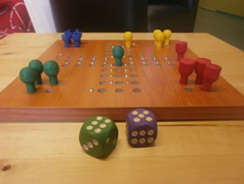
KLUB PŘÁTEL SPOLEČENSKÝCH HER

Čtvrtek od 10:00 do 12:00 hodin

posezení s přáteli u dobrého nápoje a společenských her

Kontaktní osoba paní Jaroslava SÝKOROVÁ, t. č. 778 487 416.
KLUB ŠIKULKY

Pondělí od 10:00 do 12:00 hodin – Klub ŠIKULKY
- výtvarné činnosti, výměna zkušeností

Čtvrtek od 14:00 do 16:00 hodin – Klub ŠIKULKY
- zdravotní cvičení

Kontaktní osoba paní Marie REICHLOVÁ, t. č. 723 754 449.

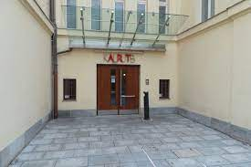
SLEZSKÉ DIVADLO

Úterý 13. 06. 2023 od 19:00 hodin

Slezské divadlo v OPAVĚ v klubu ART – francouzská komedie PRAVDA
Vstupné ve výši 100 Kč budeme vybírat před začátkem představení. Připravte si, prosím, pokud možno přesnou hotovost.
Zájemci se mohou hlásit do pondělí 12. 06. 2023.
Kontaktní osoba paní Dana BEJČKOVÁ, t. č. 604 500 426.

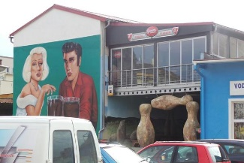
BOWLINGOVÝ TURNAJ

!!! PROSÍM POZOR, TRVALÁ ZMĚNA ČASU KONÁNÍ AKCE !!!

Sobota 24. 06. 2023 od 13:00 do 15:00 hodin
Zveme vás k bowlingovému setkání v areálu firmy Krajewski, Alexandria Bowling, Nákladní 20, v Opavě.
Přijďte mezi nás a užijte si společné chvíle při oblíbené hře.
K dispozici máme naváděcí zábradlí pro nevidomé.

Zájemci se mohou hlásit do pátku 23. 06. 2023.
Kontaktní osoba paní Jaroslava SÝKOROVÁ, t. č. 778 487 416.

POZVÁNKA DO KINA

Čtvrtek 22. 06. 2023 od 10:00 hodin

Multikino CineStar OPAVA – komedie ŽIVOT PRO SAMOUKY

Vstupné 50 Kč si hradí každý sám, budeme ho vybírat na místě. Připravte si, prosím, pokud možno přesnou hotovost. Zbytek částky uhradíme my. Vstupenky budeme kupovat hromadně.

Sraz přihlášených účastníků je v 9:30 hodin před pokladnami kina.
Důrazně vás žádáme o dochvilnost, abychom stihli včas zakoupit vstupenky.
Zájemci se mohou hlásit do středy 21. 06. 2023.

Kontaktní osoba paní Jaroslava SÝKOROVÁ, t. č. 778 487 416.
OHLÁŠENÍ ZMĚN V PŘÍSPĚVKU NA PÉČI
INFO PLUS

V průběhu poskytování dávky Příspěvek na péči je příjemce povinen písemně ohlásit příslušné krajské pobočce Úřadu práce
- změny ve skutečnostech rozhodných pro nárok na příspěvek na péči,
- změny ve skutečnostech rozhodných pro výši a způsob výplaty příspěvku na péči,
- změny adresy trvalého pobytu, skutečného pobytu a adresy pro doručování.

Týká se vás to v případě, že dojde ke změně skutečností, které mohou mít vliv pro nárok na dávku, její výši či výplatu. Například změnila se vaše adresa trvalého pobytu, skutečného pobytu nebo adresa pro doručování.

Jaký má služba benefit?
Správné stanovení nároku, výše či výplaty Příspěvku na péči.

Kdy službu řešit?
Jako příjemce jste povinen změny v rozhodných skutečnostech oznámit ve lhůtě 8 dnů ode dne, kdy jste se o nich dozvěděl.

Vyřízení služby
ELEKTRONICKY, OSOBNĚ NEBO POŠTOU.

Co potřebujete, pokud službu řešíte
Při podání Ohlášení změn pro Příspěvek na péči potřebujete vyplnit formulář odpovídající konkrétní skutečnosti, kterou je potřeba oznámit
K podání nejsou potřeba žádné dodatečné dokumenty.

Kde a jak službu řešit?
Formuláře pro Ohlášení změn najdete na internetových stránkách Úřadu práce ČR
Potřebný formulář si stáhněte, vytiskněte, vyplňte a vlastnoručně podepište. Vyplněný formulář pak naskenujte a pošlete prostřednictvím Datové schránky nebo Emailem na adresu podatelny kontaktního pracoviště Úřadu práce.
Všechny potřebné informace najdete zde:
www.mpsv.cz/web/cz/-/hlaseni-zmen-zmena-zpusobu-vyplaty-davky

Přejeme vám krásné dny plné sluníčka.
Tým pracovníků a Oblastní rada OO OPAVA
SPOLEČENSKÉ OKÉNKO

NAŠI JUBILANTI

Paní Gerlinda HAHNOVÁ, paní Alena STANICKÁ, paní Andrea ZACHOVÁ, pan Pavel HOLEČEK.
NAŠI OSLAVENCI

Dámy:
Paní Ludmila DOSTÁLOVÁ, paní Ivana KVITOVÁ, paní Gerda MINARČÍKOVÁ, paní Iva PANÁČKOVÁ, paní Hana SEIDLOVÁ, paní Zdenka STOKLÁSKOVÁ.

Pánové:
Ing. Zdeněk BAMBUŠEK, pan František KANOVSKÝ, pan Luděk KUPKA, pan Eduard MARTÍNEK, pan Jan MARTÍNEK, pan Zdeněk ROZBORIL, pan Milan TESAŘ.

VŠEM JUBILANTŮM A OSLAVENCŮM SRDEČNĚ BLAHOPŘEJEME

